第 2 章 静电场与恒定电场
CHAPTER 2

所谓静电场，就是相对于观察者静止且不随时间变化的静电荷所产生的电场；所谓恒
定电场，就是在恒定电流区域由分布不随时间变化的电荷所产生的电场。静电场和恒定电
场又称为静态电场。本章将从实验定律出发，逐步归纳出静电场的基本场矢量和基本方程，
讨论静电场和恒定电场的性质，并分析电介质的极化、静态电场的边界条件、能量、静电力、 电容和电导，以及静电比拟等基本问题。
2.1库仑定律与电场强度  1785年，法国物理学家库仑通过实验总结出了真空(自由空间)中两静止点电荷之间的 相互作用力所遵循的规律，即库仑定律。自此，人们对静电场的研究进入了定量阶段。  2 . 1 . 1 库 仑 定 律 |  | 微课视频
根据库仑定律，真空中两静止点电荷之间相互作用力的大小与两点电荷电量的乘积成 正比，与两者之间距离R的平方成反比；该作用力的方向沿两点电荷的连线(同号电荷间表
现为斥力，异号电荷间表现为引力),其表达式如下：  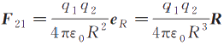  式中，F²1代表电量为q₁ 的点电荷对电量为q2的点电荷的作  用力，真空介电常数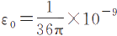 法/米(F/m) ;R代表点电 荷q₁指向q2的位移矢量，如图2-1所示。在直角坐标系下，该 位移矢量大小R= √ (x-x′)²+(y-y')²+(z-z')²,其单位  方向矢量为eR=R/R。另外，依据矢量加减法规则，该位移矢 量R还可以表示为两点电荷位置矢量(r,r')之差，即R=r(x, y,z)—r'(x',y′,z')。  显然，依据式(2-1)可知F¹2=-F₂ 1(F¹2为q2对q₁ 的作 用力),即两点电荷间的相互作用力大小相等、方向相反。  2 . 1 . 2 电 场 强 度 及 其 叠 加 原 理 | (2-1)  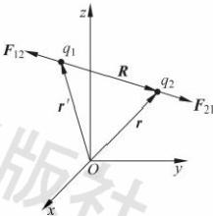  图2-1真空中两点电荷 的作用力
作为电磁学的基本实验定律，库仑定律说明电荷周围必然存在着某种特殊形态的物质，

34 电磁场与电磁波(第4版)

电荷之间的相互作用就是通过该物质，即“电场”实现的。考虑到电场的基本特性是能够对 处于其中的电荷产生库仑力的作用，所以可以利用单位正电荷(试验电荷)在电场中所受到
的电场力，即电场强度，来反映电场的情况。电场强度E的表达式如下：
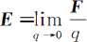
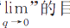
式中“ 的在于确保试验电荷的加入不会对原电场造成影响。另外，根据上式，电场 强度的单位可为牛/库(N/C),但常用单位是伏/米(V/m)。
根据库仑定律及电场强度的定义，真空中点电荷q在任一点P处所激发的电场强度E 的表达式如下：
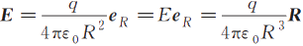 (2-2) 式中，R代表由q指向点P的位移矢量。可见，点电荷所产生的电场强度与该点电荷的电 量成正比。对于由多个点电荷所产生的总电场强度，可以根据叠加原理得到，即
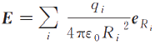 (2-3) 同理，对于分布电荷(线电荷密度为p的线分布电荷，面电荷密度为ps的面分布电荷，
体电荷密度为p的体分布电荷等)而言，其电场强度则可以通过矢量积分得到，即
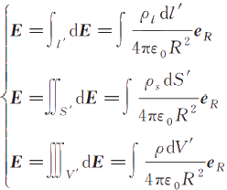 | (2-4)
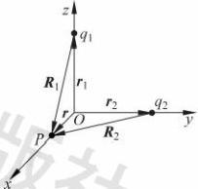
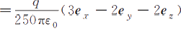
例题2-1如图2-2所示，真空中点电荷q₁和q2在直角坐标系中的位置分别为(0,0,4)、 (0,4,0),且q₁=q2=q。求点P(3,0,0)处的电场强度。
解 依据点电荷q1、92以及P的位置坐标，可得其各自对应的位置矢量为 r₁=4e2,r²=4ey,r=3ex
因此，q1、q2指向点P的位移矢量分别为
R₁=r-r₁=3ex—4e₂,R₂=r—r²=3e,-4ey
依据式(2-3)可得点P处的电场强度为
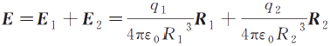

图2-2例题2-1图
例题2-2自由空间中某无限长均匀带电直线如图2-3所示，其均匀分布的线电荷密度 为p₁ 。求该直线外任意一点P的电场强度。
解 如图2-3所示，在圆柱坐标系中取带电直线与z轴重合。设线外任意一点P的坐 标为(r,φ,z),其电场强度等于带电直线上每个线元在P点所产生的电场强度的叠加。

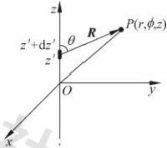
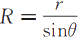
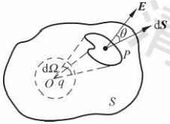

第2章 静电场与恒定电场 35

对z′位置处的线元dz′而言，它在P点处所产生的电场 强度为
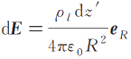
假设线元dz'指向P点的位移矢量R与z轴之间的夹 角为θ,则
eR=e,sinθ+ezcosθ,z′=z-Rcos⁰ 图2-3无限长均匀带电直线
,
由以上关系可得，z′=z-rctanθ,则
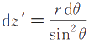
分别将R、dz′和eR的表达式代入dE,可得
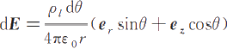
对无限长的带电直线而言，在z=-∞情况下有θ=0;在z=∞情况下有θ=π。因此， 利用叠加原理可得带电直线在P点所产生的电场强度为
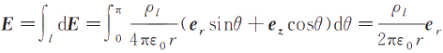

2.2电场强度的通量和散度
微课视频

2 . 2 . 1 电 场 强 度 的 通 量
如图2-4所示，围绕真空中的点电荷q作一个封闭曲面S。根据电场强度的表达 式(2-2),电场强度在封闭曲面S上的通量为
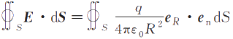
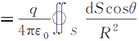
其中，0为电场强度E与积分面元法向的夹角。另外， 上式最右端积分表达式中被积项等于积分面元dS′=
图2-4电场强度矢量的通量 dS cosθ所对应的立体角dΩ,因此
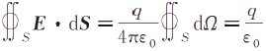  另外，如果静电场是由多个点电荷产生的，则根据叠加原理可得  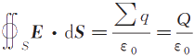 | (2-5)
同理，如果静电场是由分布电荷产生的，则需将式(2-5)中的电荷用电荷体密度的体积 分代替，即

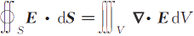
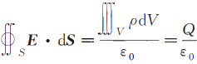
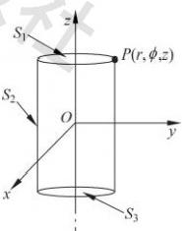

36 电磁场与电磁波(第4版)

(2-6)
式(2-5)或者式(2-6)即真空中电场高斯定理(高斯定律)的积分形式。显然，如果电荷 位于封闭曲面的外部(无包围电荷),则上述积分必然等于零。因此，对真空中的静电场而
言，其电场强度穿过任一闭合曲面的通量就等于该闭合曲面所包围体积中所有电荷的带电 量与ε。之比。
例题2-3保持例题2-2的条件不变，试通过电场强度的通量 来分析该直线外任意一点的电场强度。
解 根据无限长带电直线上均匀分布电荷的轴对称性可以判 断，其外部电场强度没有es和e2分量，其大小与坐标z和 无
关，即
E=E(r)e,
如图2-5所示，经过点P,以z轴为对称轴作一个半径为r的
单位长度的圆柱面，根据高斯定理，则电场强度穿过该封闭圆柱面
的通量为 图2-5例题2-3图
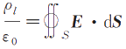
=2πr ·E(r)
因此  即 | 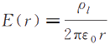  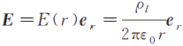
显然，和例题2-2通过对电场强度进行积分得到的结果相比，上述方法要简单得多。注 意：利用高斯定理分析静电场是有前提的，即高斯面上的电场大小均匀分布、方向与高斯面 法向相同(相反)或者垂直；否则，其通量将很难计算。

2 . 2 . 2 电 场 强 度 的 散 度
考虑到分析静电场通量时对闭合积分曲面和体积没有限定，因此可以对式(2-6)左边的 闭合曲面积分应用散度定理，即
将上式和式(2-6)联立，可得真空中静电场的散度方程为  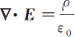 |  | (2-7)
式(2-7)即真空中电场高斯定理的微分形式。该式说明，对真空中的静电场而言，其电

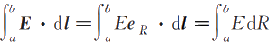
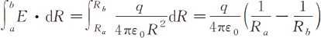
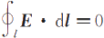
在r≥a区域中有
曲线从a到b的积分如下：
图2-6中，矢量R代表点电荷q到积分线上任意一点的位移矢 量。将式(2-2)中电场强度的大小E代入上式可得
显然，上述积分结果仅取决于积分线起点、终点到q距离的

第2章 静电场与恒定电场 37

场强度在任一点处的散度就等于该点处的电荷体密度p与ε。之比。
根据真空中静电场电位移矢量D(详见2.6节)与电场强度E之间的关系D=ε₀E, 式(2-6)及式(2-7)所描述的高斯定理的积分形式和微分形式又可以分别表示为
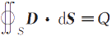 (2-8) V ·D=p (2-9)
由高斯定理可知，静电场是个有源场，其散度源(通量源)就是电荷本身，即静电场的电 场线总是源自于正电荷，汇聚于负电荷或无穷远处。
例题2-4已知在球坐标下自由空间中的电场分布如下所示，求各区域中的体电荷密
度的分布。
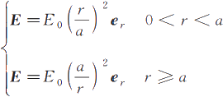
解 在球坐标系下，利用电场强度的散度方程可得
因此，根据电场强度的表达式，在0<r<a区域中有
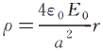

p=0

2 . 3 电 场 强 度 的 环 量 及 旋 度

微课视频

2 . 3 . 1 电 场 强 度 的 环 量
如图2-6所示，真空中点电荷q在其周围产生静电场。该静电场的电场强度E沿有向
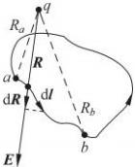
图2-6电场强度的环量
大小。因此，对于沿闭合曲线的线积分(环量)而言，起点和终点重合，积分结果必然为零。 另外，考虑到上述分析过程并没有对积分曲线作任何限定，因此该结果对于任意闭合积分曲 线都是适用的，即
(2-10)

38 电磁场与电磁波(第4版)

2 . 3 . 2 电 场 强 度 的 旋 度
从式(2-10)出发，应用斯托克斯定理可得
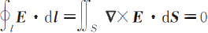
因为上式环量计算所对应的闭合积分曲线l是任意的，所以用于该闭合曲线的面积矢 量S也是任意的。为确保上述等式对任意的积分曲线和积分曲面都成立，电场强度的旋度 必须为零，即
V×E=0 (2-11)
由式(2-11)可知，对真空中点电荷所产生的静电场而言，其电场强度的旋度处处为零。 另外，考虑到静电场的电场强度满足矢量叠加原理，因此对多个点电荷或者分布电荷所产生 的静电场而言，上述结论仍然成立。最后，通过本章2.5节的讨论还发现，对媒质填充区域 中的静电场，其旋度也处处为零。
综上所述，静电场是电场强度的旋度处处为零的无旋场(保守场)。
例题2-5对如下所示直角坐标系和球坐标系中的电场强度，试分别判断其代表的电 场可否为静电场。
(1)E=ex(z²+x)+e,(zz)+e₂ (x+y+z);
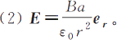
解 如上所述，静电场是一个保守场，即电场强度的旋度处处为零。因此，通过验证其 旋度是否为零就可以判断上述表达式可否代表静电场的电场强度。
(1)V×E=ex(z²+x)+e,(xz)+e₂ (x+y+z)=ex(1-x)+e,(2z-1)+e₂ (z)≠0;
(2)▽×E=0。
显然，表达式(1)不可能代表静电场的电场强度，而表达式(2)可以。

2.4静电场的电位函数
微课视频
本节将在静电场为无旋场的基础上，引入一个新的场量，即电位函数。

2 . 4 . 1 电 场 强 度 与 电 位 函 数
结合第1章的矢量分析和相关矢量恒等式可知：任意标量函数梯度的旋度恒等于零。
由此，结合“静电场电场强度的旋度处处为零”的结论可以推断：静电场的电场强度可以用 一个标量函数φ的梯度来表示。即
E=-▽φ (2-12)
其中，φ定义为静电场的电位函数，又称标量电位。
由式(2-12)计算E沿有向曲线从a到b的积分，可得
由上式可见，静电场中两不同位置处的电位函数之差(电位差)与积分路径无关，只与积

第2章 静电场与恒定电场 39

分线的起点和终点有关。上述积分代表单位正电荷从a点移动到b点电场力对其所做的 功。可见，静电场中电位差的物理意义就是电场力做的功。
如上所述，尽管静电场中的电位差是唯一确定的，而对式(2-12)积分的结果并不唯一 (相差为某个常数)。为此，在计算电位时，常选择静电场中的某个固定点作为零电位参考 点。例如，选择φb=0,则任意一点a的电位为
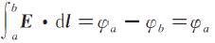
严格来说，上式给出的电位是a点相对于零电位参考点(b点)的电位(电位差)。对于
零电位参考点而言，其选择是任意的；但对于同一个问题，只能选择一个零电位参考点，而 且通常会选择一些能够简化电位函数表达式的点作为零电位参考点。例如，当电荷分布在
有限范围内的时候，通常会选择无穷远处作为零电位参考点，即静电场中任意一点的电位函 数为
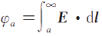 (2-13)
综上所述，零电位参考点一旦确定，静电场中各点的电位分布也就被唯一确定。因此，
除了电场强度之外，还可以用电位函数来对静电场的分布进行 描述。  另外，所谓静电场中的等位线(面)就是静电场中电位相等 的点连接起来所形成的线(面)。如式(2-12)所述，既然电场强 度是电位函数的负梯度，那么根据梯度运算的物理意义不难理  解：电场强度与电位线(面)处处正交，并且指向电位减小的方 向。图2-7给出的是点电荷q所生成静电场的等位面和电场  强度的示意图。 | 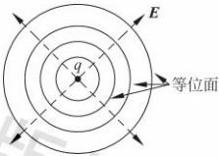  图2-7静电场及其等位面

2 . 4 . 2 电 位 函 数 的 表 达 式
根据真空中点电荷q所产生的静电场，由式(2-13)可以计算出其在a点的电位(无穷远 处为零电位参考点)如下：
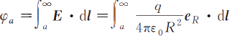  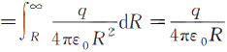 |  | (2-14)
其中，R为q所在位置指向a点的位移矢量的大小。显然，真空中单个点电荷所产生的电位 与该点电荷的电量也成正比。对于多个点电荷在某处所产生的总的电位，可以利用叠加原 理进行分析，即
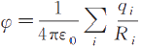 (2-15)
同理，对有限区域内的分布电荷(线电荷密度为p₁ 的线分布电荷，面电荷密度为ps的 面分布电荷，体电荷密度为p的体分布电荷)而言，其电位函数可以通过积分得到，即

40 电磁场与电磁波(第4版)
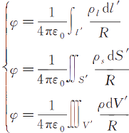  例题2-6保持例题2-1的条件不变，试通过电位函数计算点P的电场强度。 解 如图2-2所示，点电荷q1、q2到任意一点(x,y,z)的距离为  R₁= √x²+y²+(z-4)²,R₂= √x²+(y-4)²+z² 因此，q1、q2在该点处的电位可以分别表示为 |  | (2-16)
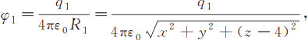 | 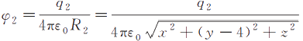
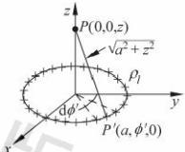
依据叠加原理可得(x,y,z)处的总电位为
因此，上述电位分布所对应的电场强度的分布为
将P点的坐标(x=3,y=0,z=0)以及q₁=q2=q代入上式，可得
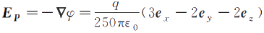
例题2-7如图2-8所示，均匀带电的导体圆环半径为
a,线电荷密度为p₁ 。试写出其轴线上任一点的电位并计算 电场强度。
解 设带电圆环上点P'(a,φ′,0)位置处的线元所带电 量为piadø′;该线元到z轴上任一点P(0,0,z)的距离为
√ a²+z²。因此，线元在P点产生的电位为
图2-8均匀带电的导体圆环
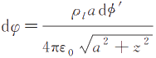
通过对上式积分可得均匀带电导体圆环在点P处的电位，即
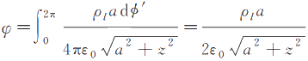

第2章 静电场与恒定电场 41
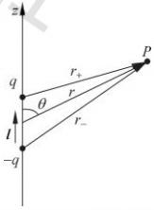  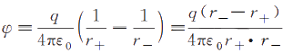  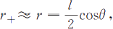  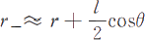  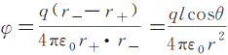  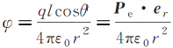  其电场强度为  利用电偶极矩，上式可表达为  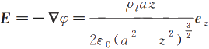  2 . 5 电 偶 极 子  电偶极子是由等值异号且相距很近(l<r)的两个点电荷(q,-q)所组成的电荷系统， 如图2-9所示。电偶极子可以通过电偶极矩P。来描述，即  Pe=ql (2-17)  式中，电偶极矩的大小等于电荷量乘以电荷间距，而方向则由负电荷 指向正电荷。  2.5.1电偶极子的电位函数  根据式(2-15)可以给出电偶极子的电位函数(无穷远处为零电位 参考点)。  图2-9电偶极子  在观察点远离电偶极子的情况下，考虑到电偶极子的电荷间距很小，则  r》l,  因此  r_-r+≈1cosθ,r+ ·r_≈r²  将上述结果代入电偶极子的电位函数表达式，有  (2-18)  (2-19) |  | 微课视频
对比电偶极子和点电荷的电位表达式，即式(2-18)、式(2-19)和式(2-14),不难看出：相 对于点电荷的电位随距离的变化而言，电偶极子产生的静电场的电位随距离的二次方衰减，
其衰减更快。考虑到电偶极子由等值异号、相距很近的两点电荷所组成，而两电荷各自产生 的电位相互抵消，上述结论则不难理解。
另外，从式(2-18)、式(2-19)不难发现，球坐标系中电位函数的表达式仅为r和θ的函 数，与坐标φ无关，即其电位依z轴对称分布。

2.5.2电偶极子静电场的电场强度
将式(2-18)给出的电位函数φ代入式(2-12)可以计算出电偶极子静电场的电场强度，即
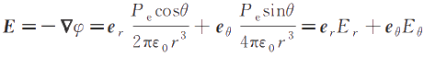 | (2-20)

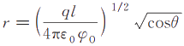

42 电磁场与电磁波(第4版)

式中的电位函数是在电偶极子电荷的间距足够小(观察点远离电偶极子)的前提下得到 的，因此上述电场强度也仅描述远离电偶极子区域中静电场的分布。
另外，和前面通过分析电位函数所得到的结论类似：电偶极子静电场的电场强度随距 离的三次方衰减，其衰减速度快于点电荷电场强度随距离的变化；电偶极子静电场的电场 强度仅有r和θ方向的分量，也具有轴对称性。

2 . 5 . 3 电 偶 极 子 静 电 场 的 等 位 面 和 电 场 线
根据式(2-14)不难发现，单个点电荷所产生的静电场的等位面就是以该电荷为球心的球
面。对电偶极子而言，可以由式(2-18)中给出的电位等于某个常数值φ。而得到等位面方程，即
所以 | 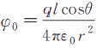
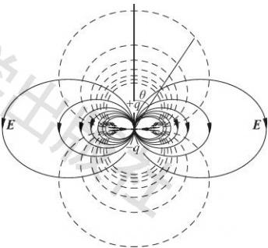
将若干不同的φ。所对应的等位线画在一张图示中，其结果如图2-10中的虚线所示。
另外，根据式(2-12)给出的电位函数与电场强度之 间的关系不难理解，电场强度必须垂直于等位面并 指向电位降低的方向，即图2-10中各条等位线的法 线连接形成的曲线可被用于表示电场强度的方向， 并可以进一步得到电场线。
显然，对于单个点电荷所产生的静电场而言， 其电场线可以利用聚敛或者源自点电荷的一组射
线来表示。而对电偶极子而言，其情况稍显复杂， 但利用两平行矢量的矢量积等于零的特点，可以得 到电偶极子静电场的电场线方程，即
E×dl=0
将式(2-20)给出的电偶极子电场强度的表达
图2-10等位面和电场线
式代入上式，并考虑到dl仅含r和θ方向的分量，即
(e,E,+e₉E₆)×(e,dr+egrdθ)=0
因此
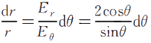
通过对上式的积分可得电场线方程如下：
r=Csin²θ
式中，C代表积分常数。显然，不同常数C会对应不同的电场线，其具体形状如图2-10中的 实线所示。
最后，需要注意的是，上述有关电偶极子等位面和电场线的结论都是基于观察点远离电 偶极子的前提之下得到的，因此上述结论和图形仅适用于远离电偶极子的区域，在电偶极子 附近区域中并不准确。

第2章 静电场与恒定电场 43
2 . 6静电场中的导体和介质  前面基于库仑定律讨论了真空中静电场的性质。静电场也有可能分布于填充各种媒质 的区域。虽然媒质可以在宏观上保持电中性，但其内部的各种微观带电系统不可避免地会 与静电场相互作用。这种相互作用所导致的媒质内部微观状态的变化会对静电场的分布造 成影响。因此，本节将重点讨论各种媒质中的静电场。 | 微课视频
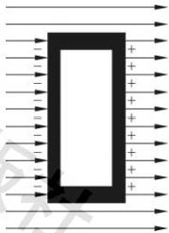
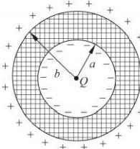
一般而言，媒质可以被分成三大类，即导体、介质(绝缘体)和半导体。考虑到静电场中 半导体的特性和导体类似，本节将仅就导体和介质中的静电场展开具体分析。

2 . 6 . 1 静 电 场 中 的 导 体
导体内部包含大量的自由电子，理解导体的关键就是理解“自由电子”。自由电子不受 原子核的束缚，能够在导体内部自由运动；如果没有外力的约束，则在极小的电场作用下， 它们都会连续不断地运动。
在没有静电场存在的情况下，导体内部大量的自由电子做着无规热运动。但如果有外

电场存在，则自由电子在电场的作用下将向表面运动，直到在 导体表面受到约束力的作用达到平衡后停止，其结果是在导体 表面聚集的感应电荷在导体内部激发一个抵消原电场的附加  电场，使得总电场为零。如图2-11所示，附加电场和原电场相 互叠加，将使导体处于静电平衡的状态。静电场中的导体具有 如下一些基本特性：  首先，导体内部的电场强度必然处处为零，否则导体内部 的自由电子将在该电场的作用下继续运动，从而破坏导体静电 平衡的条件。另外，导体内部不可能有净电荷存在，即导体内 | 图2-11静电场中的导体
部的正负电荷必然相互抵消，否则导体内部同号电荷之间的相
互排斥将导致其向导体表面分散，直至内部净电荷减少到零为止。最后，导体是一个等位 体，导体表面是一个等位面，电场强度(电场线)垂直于导体表面(等位面)。
对导体表面上任意两点而言，电场强度沿连接两点的任意曲线积分的结果就等于其电 位差，即
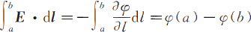
由于导体内部电场强度处处为零，因此电位差恒等于零。 由此得出，静电场中的导体为等位体，其表面就是等位面。
例题2-8如图2-12所示，原本并不带电的厚导体球
壳，其内半径为a,外半径为b。如果将点电荷Q置于该球
+ +
X
壳的球心，试确定静电平衡状态下的空间电场强度和电位 分布。
解 如图2-12所示，因为系统具有球对称性，因此该
图2-12静电平衡中的导体球壳电场的分布也具有球对称性，即距离电荷Q相同半径的球

44 电磁场与电磁波(第4版)

面上，其电场强度的大小相等，方向沿径向。下面将待求空间分成三个区域分别进行讨论：
(1)r>b:在该区域内以Q为球心作包围该电荷的球面，应用高斯定理可得其电场强
度的大小为 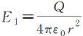,即 | 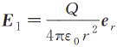
以无穷远处作为零电位参考点，则距离Q为r的球面上任一点的电位为
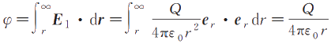
显然，该结论和仅有点电荷Q存在，没有厚导体球壳情况下的结论完全相同，即球壳的 存在并不影响该区域中电场的分布。
(2)a<r<b:该区域中为导体，导体在静电平衡时其内部电场为零，即
E₂=0
在静电平衡时，导体内表面上均匀分布着电荷-Q,外表面上均匀分布着电荷Q,如 图2-12所示。该区域中距离电荷Q为r的球面上任一点的电位为
(3)r<a:和情况1类似，对本区域应用高斯定理可得其电场强度为
其中任一点的电位为 | 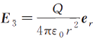
CCL₄等)和有极分子(例如H₂O),它们都呈无规则排列
状态，在没有外电场的作用下介质不显电性。尽管如此， 在外电场的作用下介质仍然会被极化，即如图2-13所
示，有极分子在外电场的作用下会重新取向，称为取向极 化；而原本正负电荷相互重合且显电中性的无极分子会
在外部电场E。的作用下出现正负电荷中心分离而形成 E′

2 . 6 . 2 静 电 场 中 的 介 质
介质(本节考虑电介质)与导体不同，其电子被牢牢束缚在其微观结构中，无法自由移 动，无法导电，因此也被称为绝缘体。介质分子按结构可以分为无极分子(例如H₂ 、N₂、
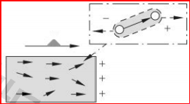

E₀

电偶极子，也会产生附加电偶极矩，称为位移极化。因此图2-13介质极化所产生的附加场 导致介质内部出现大量排列方向大致相同的类似于电偶极子的电荷系统。这些极化电荷形 成的二次场E'将与原电场相互叠加，在介质内部形成新的电场分布。
对介质极化所形成的二次场而言，逐个分析电偶极子所产生的电场并进行累加显然是 不可行的。为此，可以考虑利用微积分的思想，将介质的微分体积元视为等效的电偶极子，

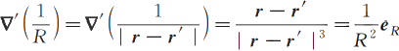
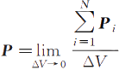

第2章 静电场与恒定电场 45

然后利用电偶极子的静电场性质来分析介质极化的二次场分布。
首先定义极化强度矢量P,即极化介质内部单位体积内所有电偶极子的电偶极矩的矢 量和的表达式如下：

(2-21)
式中，N为△V体积内所有电偶极子的个数，P;为第i个电偶极子的电偶极矩。显然，极化 强度的实质就是介质极化产生的电偶极子的电偶极矩的体密度。注意，极化强度是宏观统
计量，而电偶极矩为微观量。  利用极化强度P可以表示极化介质内部任意体积元dV′  中电偶极矩的情况。如图2-14所示，如果将该电偶极矩视为  一个等效的电偶极子，则其位函数可以参考式(2-19)写出，即  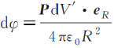  其中，R代表源点(dV′)到场点的距离。对上式积分可得介质 内部因介质极化而产生的总电位，即 |  |  |  | 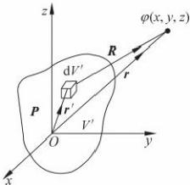  图2-14介质极化
由于 | 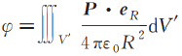 |  | (2-22)
将上式代入式(2-22)可得
再利用矢量恒等式 |  | 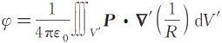 |  |  | (2-23)
▽ · (fA)=f▽ ·A+A ·Vf
则式(2-23)的积分可以分为两部分，即
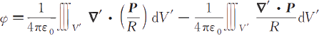
对上式等号右侧的第一项应用散度定理，可得
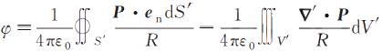
将上式与面电荷产生的电位函数表达式、体电荷产生的电位函数表达式(2-16)对比发 现，一▽' ·P和P ·e。分别与p和ps的作用相当，分别被称为极化电荷(束缚电荷)体密度 Pp和极化电荷面密度Pps,即
Pp=-▽ ·P (2-24)
Pps=P ·e (2-25)
注意：在上述分析过程中，为区分源所在区域(束缚电荷所在区域)和场点所在的区域
的不同，特意在源区域坐标及其相关运算符的右上角加了一撇进行区别，即式(2-24)中的散

46  电磁场与电磁波(第4版)

度运算是针对极化强度P 的空间自变量r'(x′,y',z') 进行的。在具体应用过程中，如果
无须区分不同的区域，就可以将式(2-24)直接写为
Pp=-▽P (2-26)
对极化电荷体密度pp 和极化电荷面密度pps 而言，因为它们作为分布电荷所形成的静 电场也是一个无旋场，所以在填充介质的情况下，总场的旋度仍然保持处处为零。另外，由 图2-13可知，虽然极化电荷产生的二次场(附加电场)E′ 与外电场E。相反，但是不足以完全 抵消掉外电场的作用(不同于导体),只能在介质区域起到消弱原场的作用。
2.6.3 介质中电位移矢量的通量和散度
如前所述，介质极化产生的二次场会影响原电场的分布。下面讨论极化电荷对静电场 的通量和散度的影响。
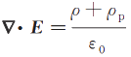
作为原电场和介质极化产生的二次场的叠加，电场强度的散度源不仅应该包括自由电 荷密度，还应该包括极化电荷密度，即
(2-27)
将式(2-26)给出的极化电荷体密度的表达式代入式(2-27),可得
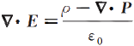
即
▽·(ε₀E+P)=p
上式和式(2-9)类似，即左端矢量的散度仅取决于自由电荷的体密度。这对于分析介质 中静电场的分布问题非常有利，因为极化电荷体密度及极化强度往往是未知的。令
D=e₀E+P (2-28)
则称D 为电位移矢量，也称为电通量密度，其单位为库/米²(C/m²) 。 利用电位移矢量D 表 示的静电场的散度方程如下：
▽·D=p (2-29)
式(2-29)即介质中高斯定理(律)的微分形式。该式说明，静电场电位移矢量在任一点 处的散度就等于该点处的自由电荷体密度p。

至于介质中静电场的通量，可通过对上式两边同时进行体积分得到，即
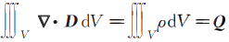
对式(2-30)左端应用散度定理可得
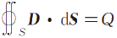

(2-30)

(2-31)

式(2-31)即介质中高斯定理的积分形式。该式说明，静电场电位移矢量穿过任一闭合 曲面的通量就等于该闭合曲面所包围体积中所有自由电荷的带电量。
介质中的电场强度仍满足式(2-11)、式(2-11)、式(2-29)、式(2-31),即介质中的电场方程。
注意：虽然电位移矢量 D 的净通量和散度只与自由电荷分布有关，但是， 一般情况下 电位移矢量D 不仅与自由电荷分布有关，还与极化电荷分布有关，详见附录I 。本书只讨论

第2章 静电场与恒定电场 47

线性、均匀、各向同性介质的情况，此时D只与自由电荷分布有关。

2 . 6 . 4 电 位 移 矢 量 与 电 场 强 度 的 关 系
如上所述，电位移矢量作为一个新的辅助物理量，仅取决于自由电荷(体密度);而电场 强度作为静电场的基本场矢量，不仅取决于自由电荷，也取决于介质的极化情况；两者之间 的关系如式(2-28)所示。
对真空中的静电场而言，因为不存在极化的问题(极化强度等于零),所以由式(2-28)可 得电位移矢量和电场强度的关系为D=ε₀E。
处于静电场中的介质，其极化程度取决于电场强度和介质自身的电特性。实验表明，极 化强度P正比于电场强度，而比例系数与介质的电特性有关，即
P=εoX E (2-32)
式中，ε。代表真空中的介电常数，X。代表介质的极化率(无量纲)。对于线性介质，X。与E 无关；对于非线性介质，X。是E的函数。对于各向同性的介质，X。是一个无量纲的比例系
数；对于各向异性的介质， X。是一个张量。对于均匀介质， X。与空间位置无关，是个常量；
对于非均匀介质，X。是空间位置的函数。本书仅讨论线性、均匀、各向同性的介质的情况。
将式(2-32)代入式(2-28)可得
D=ε₀E+ε₀XE=ε。(1+X。)E=εoe,E=εE (2-33)
式中，e,通常称为介质的相对介电常数，无量纲；ε=εoε,为介质的介电常数，单位为法/米 (F/m),其中E包括外加电场E。和介质极化后产生的附加电场E′。介电常数和相对介电
常数反映的是介质的极化特性，属于物质的三个基本电磁参数(介电常数、磁导率、电导率) 之一。式(2-33)也称为介质中的电场物质(本构)方程。另外，各种材料的ε可以通过实验 测定(大于1),相关数据可以通过查表获取。例如，真空中的相对介电常数等于1。
对于线性、均匀、各向同性的介质，D、E、P之间为线性关系。D线由正的自由电荷发 出，终止于负的自由电荷；E线的起点与终点既可以在自由电荷上，又可以在极化电荷上； 而P线由负的极化电荷发出，终止于正的极化电荷，如图2-15所示。
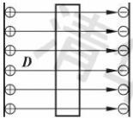 | 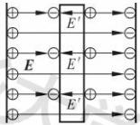
(a)D线 (b)E线 (c)P线
图2-15 D线、E线与P线三者之间的关系
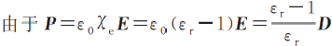,因此极化电荷的体密度和面密度可以分别表 示为
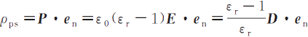

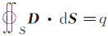
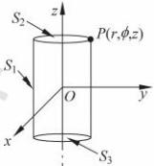

48 电磁场与电磁波(第4版)

由上式可见，没有自由电荷的均匀介质内部不存在极化电荷，而自由电荷所在地会有极化 电荷出现。在均匀极化时介质内部不会出现体极化电荷，而面极化电荷只会出现在介质表面
上。另外，对极化面电荷而言，当电位移矢量与介质表面平行时，其极化电荷面密度也为零。
例题2-9保持例题2-2的其他条件不变，仅将自由空间变成填
充介电常数为ε的介质空间。试对比分析该直线外任意一点电场强 度的变化情况。
解 根据研究对象的轴对称性可知其电位移矢量的分布也应具
备轴对称性，即只有径向分量，并且在图2-16所示的S₁面上的电位 移矢量的大小相等。因此，对单位长度的圆柱体利用介质中的高斯定
理可得 图2-16例题2-9图
=2πr ·D(r)
即
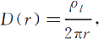 |  |  |  | 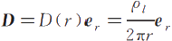
其电场强度为
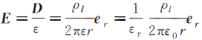
显然，和例题2-2所得的结论相比，介质中的电场强度是自由空间中电场强度的
。 这
是由于介质内部极化电荷所生成的二次场消弱了原场造成的。
例题2-10真空中某半径为a,介电常数为ε的介质球内体电荷均匀分布，密度为p。
(1)试计算介质球内外的电场强度和电位移矢量的分布；
(2)证明介质球的总束缚电荷为零。
解(1)考虑到研究对象的球对称性，因此可以判断其电场分布也具有球对称性，即在 球面上场量均匀分布，方向沿径向。利用介质中的高斯定理可得
球内：上式可化为 |  |  | 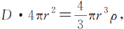因此其电位移矢量为 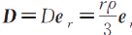,,其电场强  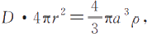,因此其电位移矢量为 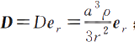;其电场
度为 | 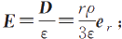
球外：上式可化为
强度为 |  | 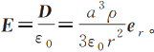
(2)对球内介质填充的区域而言，其极化强度矢量为
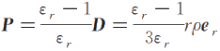

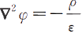

第2章 静电场与恒定电场 49

因此，其极化体电荷密度为
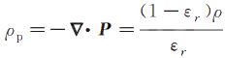
既然介质球中的极化体电荷(如上式所示)是均匀分布的，则其总的极化体电荷的电量为
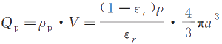
另外，其极化面电荷密度为
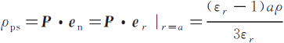
既然介质球表面的极化面电荷(如上式所示)也是均匀分布的，则其总的极化面电荷的 电量为
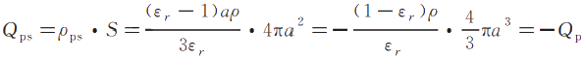
因此介质球的总束缚电荷量为零，得证。

2 . 7 泊 松 方 程 与 拉 普 拉 斯 方 程

微课视频
前面介绍了描述静电场分布的常用场量，即电场强度、电位移矢量和电位函数。其中， 前两个都是矢量，最后一个是标量。考虑到标量运算要比矢量简单，因此在处理问题的时 候，常常首先分析静电场的标量电位分布，然后再通过电位来分析电场强度。
为了分析静电场的标量电位分布，必须找出标量电位函数与场源之间的关系。下面结
合静电场的电位移矢量、电场强度、电位函数及场源之间的关系推导出电位函数所满足的微 分方程。
将式(2-33)代入式(2-29),得
V ·(εE)=p
然后，将式(2-12)表示的电场强度代入上式，可得 V · (一 ε Vφ)=p
对于线性、均匀、各向同性的介质材料，ε为常数，因此有
(2-34)
式(2-34)称为泊松方程。当然，如果所研究区域中没有电荷存在(电荷体密度等于零), 则式(2-34)变为
V²φ=0 (2-35)
式(2-35)通常称为拉普拉斯方程，²也称为拉普拉斯算子。
其实，式(2-16)给出的三个电位函数的表达式也揭示出了电位函数和场源之间的关系， 而且可以证明三个电位函数的表达式就是泊松方程的解(有限空间中的分布电荷所形成的
静电场，取无穷远处为零电位参考点)。因此，可以认为：式(2-16)和泊松方程(或拉普拉斯 方程)是通过积分和微分两种不同形式描述的场源和电位函数之间的关系。

50 电磁场与电磁波(第4版)

例题2-11球坐标系中某区域填充介电常数为ε的介质材料，已知其电位分布函数为
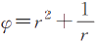,试计算该区域中体电荷密度和电场强度的分布。
解 将题设中电位函数的表达式代入如式(2-34)所示的泊松方程，可得其体电荷密度 及电场强度为
p=- εV²φ=-6e
E=-▽=(1/r²—2r)e,
顺便指出，有关更为复杂的泊松方程(或拉普拉斯方程)的求解问题，第4章会专门予以 系统讨论，在此不再具体展开。

2 . 8 静 电 场 的 边 界 条 件

微课视频 前面所讨论的静电场，无论是处于真空还是导体或者介质中，其所处区域填充的总是同 一种均匀的媒质(真空也可以看作一种特殊的媒质)。此时，从各自的函数表达式可以看出， 诸场量分布都是连续的，即各个场量并不发生突变。但在很多实际问题中，经常会出现静电 场所处区域(场域)中有几种不同媒质共存的情况。由于此时场域中所填充媒质的特性各不
相同，其电磁参数(例如介电常数ε)会在媒质分界面处发生突变，因此无法保证静电场的各 个场量在分界面处仍然保持连续，静电场在整个区域中的具体分布也无从得知。
为此，本节将具体讨论两种不同媒质所填充区域之分界面两侧静电场诸场量的连续性， 即静电场的边界条件。另外，根据亥姆霍兹定理，边界条件是确定一个矢量场分布的重要因 素之一，因此了解边界条件具有十分重要的意义。

2 . 8 . 1 电 位 移 矢 量 的 法 向 边 界 条 件
如2.2节所述，静电场是一个有散场，其散度源为静电荷。考虑到场量在媒质分界面处 的连续性无法得到保证，因此利用散度方程(微分方程)分析边界条件是不合适的；相反，上 述问题对积分方程则不会产生影响。通量体现了矢量在曲面法向分量的量度，本节利用静

如图2-17所示，在媒质分界面两侧构建一个闭 合圆柱面作为积分曲面。设该圆柱面足够小，圆柱 面的两底面与分界面平行，并且圆柱面各处的静电 场可以被视为均匀分布。因为边界条件讨论的是分 界面两侧，无限靠近分界面且两相对位置处场量之 间的连续性，所以可令圆柱面的高度△h趋于零，则
电场的通量特性分析电位移矢量的法向边界条件。
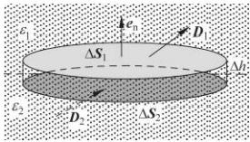
图2-17通量与电位移矢量的边界条件
其侧面积也趋于零。考虑到场量的大小是有限的，因此场量在侧面上的积分结果也会趋于
零，即如式(2-8)所示的通量计算结果将仅取决于场量穿过上、下两底平面△S₁ 、△S₂ (面矢 量)的通量结果。
令介电常数为ε1的媒质1中△S₁处分布的电位移矢量为D₁,介电常数为ε2的媒质2 中△S2处分布的电位移矢量为D₂ 。因此，式(2-8)所对应的通量计算式如下：
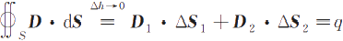

第2章 静电场与恒定电场 51

式中△S₁ 、△S₂分别代表圆柱体上、下底面，其大小相等，方向相反，即
△S₁=-△S₂=△S=en△S
另外，考虑到该圆柱体的高度趋于零，因此圆柱体内的电荷分布只能是面电荷；又因该 圆柱面足够小，故其面电荷可被视为均匀分布。设面电荷密度为ps,则
q=p₅△S
综合上述分析可得
en · (D₁-D₂)=Ps (2-36)
式(2-36)即静电场电位移矢量边界条件的矢量形式，其中e。代表的是垂直于分界面、 由媒质2指向媒质1的法向单位矢量。
在明确e。具体方向的前提下，也可以将上式转化为标量形式，即
D¹n-D₂n=Ps (2-37)
由于以上两式仅涉及场量的法向分量，故称为电位移矢量的法向边界条件，即当媒质分 界面上有自由面电荷分布时，电位移矢量的法向分量在分界面处是不连续的，其变化量正好 等于该处的自由面电荷密度，只有在媒质分界面上没有自由面电荷分布时D¹n=D²n。
根据式(2-33)及式(2-37),得
ε₁E¹n 一 ε₂E²n=Ps
由式(2-37),如果在媒质分界面上p₅=0,虽然D₁n=D²n,但是由于在分界面两侧ε₁ ≠E2, 故E1n≠E2n,可见，电场强度E的法向分量一般不连续。
如果两媒质中有一个是导体(其内部没有静电场存在，电位移矢量的法向分量必然为
零),则其边界条件为
Dₙ=Ps (2-38)
由式(2-38)可知，如果导体表面有自由面电荷存在，则它将产生与导体表面垂直的 电场。
例题2-12已知真空中半径为a的球形区域内、外电场的分布如下：
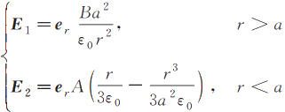
试分析产生此电场的电荷分布情况。
解 对r>a的区域而言，由高斯定理的微分形式得自由电荷体密度为 P₁=▽ ·D₁=V · (ε₀E₁)=0
同理，对r<a的区域，其自由电荷体密度为
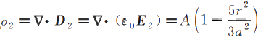
除此之外，对分界面(r=a)而言，电位移矢量的法向分量也不连续，即
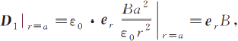 | 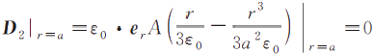
根据电位移矢量的法向边界条件可知，分界面处有面电荷密度存在，即

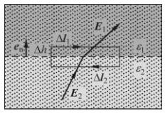

52 电磁场与电磁波(第4版)

Ps=en · (D₁-D₂)=e, · (D₁-D₂)=B
综上所述，产生此电场分布的不仅有体电荷也有面电荷，其具体分布情况为
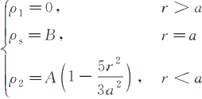

2 . 8 . 2 电 场 强 度 的 切 向 边 界 条 件
静电场沿任一闭合环路的环量为零，并且其旋度处处为零。如前所述，微分方程不适合 于分析媒质分界面的情况；而环量体现了矢量在闭合路径切向分量的量度，因此可以通过
设定恰当的积分回路将分界面两侧的场量同时包含在积分式 中，利用环量来分析电场的切向边界条件。
如图2-18所示，在分界面两侧构建矩形积分回路。设该 矩形积分回路足够小，其高度部分△h趋于零，两长边与分界 面平行，并且积分回路沿线的静电场可以被视为均匀分布。
考虑到场量的大小是有限的，因此场量沿△h积分的结果趋于
图2-18环量与电场强度 的边界条件
零，此时环量将仅取决于场量沿△l₁ 、△l ₂ (矢量)积分的结果。
令介电常数为ε1的媒质中电场强度为E₁,介电常数为ε2 的媒质中电场强度为E₂ 。此时，环量计算式如下：
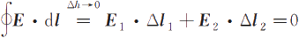
考虑到矩形积分回路中△l₁=-△l₂=△=e:△l,因此上式表示为
(E₁-E₂) ·e₁=0
式中，e代表分界面的切向单位矢量。由于切向单位矢量不是常矢量，不失一般性，上式又 可以用法向单位矢量en表示为
en×(E₁-E₂)=0 (2-39)
式(2-39)即静电场电场强度边界条件的矢量形式，在明确e,具体方向的前提下，可以将 式(2-39)转化为标量形式，即
E₁.=E²t (2-40)
由于以上两式仅涉及场量的切向分量，所以也称为电场强度的切向分量边界条件，即在 媒质分界面两侧电场强度的切向分量连续。由式(2-33)及式(2-39)可得
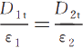
由于在分界面两侧ε₁ ≠ε2,则D₁₆ ≠D²,可见分界面处D的切向分量不连续。
如果两媒质中有一个是导体(其内部没有静电场存在，电场强度的切向分量必然为零), 则其边界条件为
E,=0
根据上式可知，导体表面没有电场的切向分量存在。
例题2-13如图2-19所示，某球形电容器的内导体球半径为b,与之同心的外导体薄

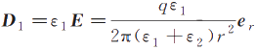
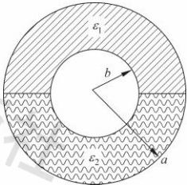

第2章 静电场与恒定电场 53

球壳的半径为a,其间填充两种理想介质，介电常数分别为ε1 和ε2。如果内导体球所带电荷为q,试分析：
(1)电容器内的电场分布情况；
(2)内导体球上的电荷具体分布情况。
解 根据结构的对称性，虽然电容器上、下部分填充的介 质不同，但仍然可以认为其电场E₁ 、E2沿径向，而且电场在 各自区域的半球面上均匀分布。
另外，对两种不同介质所构成的分界面而言，径向电场是
分界面的切向分量；根据电场的边界条件可知，电场强度的 图2-19球形电容器结构 切向分量必须连续，即
E₁=E₂=E(r)e,=E
通过上述电场强度可得其电位移矢量的表达式如下：
D₁=ε₁E₁=ε₁E(r)e,,D₂=ε₂E₂=ε₂E(r)e,
对球形电容器内半径为r的闭合球面应用介质内的高斯定理，可得
即电容器内的电场强度为  其电位移矢量的分布情况为 | 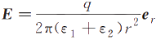
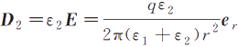
对内导体球，其面电荷密度的大小等于电位移矢量在球面处的法向分量，即

2 . 8 . 3 电 位 函 数 的 边 界 条 件
考虑到电场强度的积分等于电位差(电压),可以在分界面两侧且无限靠近分界面的相 对位置取两个点，通过分析两点间的电位差来了解电位函数的边界条件。
考虑到分界面两侧两点的间隔距离趋于零，而且电场强度的大小为有限值，根据
式(2-12),E=—▽φ,即媒质分界面上静电场的电位函数必须是连续的，否则电场会趋于无
穷大；或者由于两点的间隔距离趋于零，根据式(2-13)对电场的积分结果为零，即电位差为 零，因此电位函数连续，故有
41=92 (2-41)
在介质分界面上电荷密度为零时，由式(2-37)和式(2-12)及电介质的本构方程得

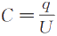
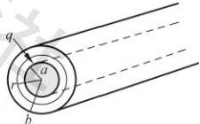

54 电磁场与电磁波(第4版)

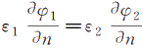
可见，电位函数的法向导数一般不连续。

2.9 导 体 系 统 的 电 容

微课视频 作为表征导体系统特性的一个参量，电容反映了静电场中各导体所带电量与电位之间 的关系，反映了静电系统的储能。本节将逐步展开有关导体系统的电容、电容系数、部分电 容等概念的分析和介绍。另外，本节所涉及的带电导体系统都属于孤立系统，其电场分布与 系统外的带电体无关。

2 . 9 . 1 双 导 体 及 孤 立 导 体 的 电 容
对双导体构成的静电独立系统，两导体携带等量异号的电荷(q和一q)。此时，电量q 与两导体间电位差(电压)U的比值被定义为双导体间的电容，即
(2-42)
对孤立导体而言，为满足静电独立的要求，可以将无穷远处的零电位参考面作为系统的 一部分，即电场线源自(或者终结)在无穷远处。孤立导体的电容定义为其所带电量q与其
自身电位φ之比，即
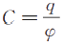 (2-43)
可见，孤立导体的电容可以被视为双导体电容的一个特例。在国际单位制中，电容的单位 为法(F)=库/伏(C/V)。而工程上更多采用的是微法(1μF=10⁻⁶F)、皮法(1 pF=10⁻¹²F) 等更小的单位。
尽管从定义上看，双导体及孤立导体的电容与电荷量、电位差有关，但实际上电容的大 小并不取决于上述两个因素。 一般来说，在线性媒质中，电容的大小仅取决于导体的尺寸、 形状、相对位置以及其间所填充的媒质。
既然电容与电荷量、电位无关，其具体计算就可以采用如下两种方法：
第一，首先假设导体的带电量(等量异号),然后据此求出其静电场的分布，再通过对电 场强度的积分获得电位(差),最后依据式(2-42)计算电容；
第二，首先假设电位(差),然后据此求出其电位函数，通过电位函数的负梯度计算出导 体表面电场强度、电位移矢量的法向分量，获取导体表面的面电荷密度和电荷量，最后依据 式(2-42)计算电容。
例题2-14对内外导体半径分别为a、b的同轴电容器，如 果所填充介质的介电常数为ε,试计算其单位长度的电容。
解 如图2-20所示，假设单位长度同轴电容器的内导体 所带电量为q。考虑到系统的轴对称性，可以判断其电场沿径 向，在半径为r的圆柱体的侧面上均匀分布，即
D=D(r)e, 图2-20同轴电容器

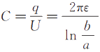

第2章 静电场与恒定电场 55

对同轴电容器中半径为r的单位长度的圆柱面应用高斯定理，可得
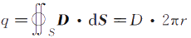
即电容器内的电位移矢量和电场强度分别为
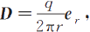 |  | 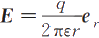
将电场强度沿径向从内导体表面积分到外导体表面可得到其电压，即
因此其电容为 | 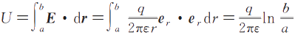
例题2-15真空中两半径分别为a、b的理想导体小球构成静电独立系统，其间隔距离
为c(c》a,c》b)。试分析两球之间的电容，如图2-21所示。  解 既然导体系统属于静电独立系统，不妨假设其所带电 量分别为q和一q。另外，考虑两小球的间隔距离远大于其自 身的半径(c》a,c》b),因此可以忽略对方所带电荷对自身电 荷分布的影响，即电荷可被近似认为均匀分布在各自球体的 表面。 |  |  | 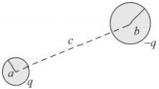  图2-21理想导体小球系统
对均匀分布在球体表面的电荷而言，它在球体外部所产生的电场与电荷集中分布在球 体中心处所得到的电场是完全一样的，因此可以利 )的结论写出球体的电位。
半径为a的导体球的电位
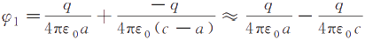
其中，前者代表导体球自身所带电荷q在导体表面所产生的电位，而后者则代表另一个导体 球所带电荷一q在该导体表面所产生的电位。
同理，半径为b的导体球的电位为
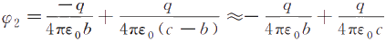
显然，其电位差(电压)为
故其电容为
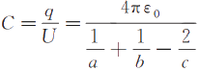

2 . 9 . 2 多 导 体 的 电 容 系 数 与 部 分 电 容
如上所述，双导体和孤立导体系统中导体的带电量和电位相互影响、相互制约。与此类 似，对于由两个以上的导体构成的多导体系统，系统中各导体的带电量和电位也会相互影

56 电磁场与电磁波(第4版)

响。但考虑到多导体系统中每个导体的电位都要受到所有导体带电量的影响(每个导体的
带电量也都会与所有导体的电位有关),每个导体的带电量将不再仅与自身的电位成正比
(还与其他导体的电位成正比),因此上述有关电容的定义将会失效。为此，接下来将通过对 一个多导体系统电位与带电量问题的分析，引入电容系数和部分电容的概念。
对一个由n+1个导体构成的多导体系统而言，如果假设各导体的带电量分别为q0,
91 ·…,qn,而且带电量为q。的0号导体为零电位参考(例如：接地体或者无限远处的导体， 40=0),则导体k的带电量与电位之间的关系为
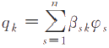 (2-44) 其中，系数βk称为电容系数(当s=k时，称为自电容系数；当s≠k时，称为互电容系数)。
因为该多导体系统属静电孤立系统， q。可以用q₁,q₂,…,qn表示，所以式(2-44)的电量仅 涉及q1,q2,…,qn。另外，因为φ0=0,所以式(2-44)的电位仅涉及q1,92,…,φn。
另外，为了进一步分析多导体系统中每个导体上的带电量与导体之间电位差的关系，可 将式(2-44)右端各导体的电位进行修改，即
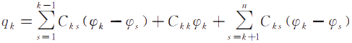 |  | (2-45)
其中，系数Cks被称为部分电容(当s=k时，被称为自部分电容，是导体k与地之间的部分
电容；当s≠k时，被称为互部分电容)。显然，某导体所带电荷量与该导体相对于其他导体 的电位差有关(φk可被视为是导体k相对于参考点的电位差),而每个电位差所对应的电荷
量恰好等于该电位差和部分电容的乘积。部分电容有以下特点：
(1)Ckk的值为全部导体的电位都为一个单位时，第k个导体上的总电荷量值；
(2)Ck₅ (s≠k)的值为第s个导体上的电位为一个单位，而其余导体都接地时，第k个 导体上感应电荷的大小；
(3)所有的Ck₅>0;
(4)Ck₅=C₅k,即部分电容具有对称性。
注意，尽管多导体系统中的部分电容和相应导体之间的电位差密切相关，但它和相应导 体之间的等效电容是不同的概念；多导体系统中某两个导体之间的等效电容会受到其他导
体的影响(如图2-22所示),其大小可以根据实际情况利用部分电容来计算。例如，对如
图2-23所示的接近地面的双线传输线而言，两线间的等效电容等于部分电容C11与C₂2串 联后再与C12并联。
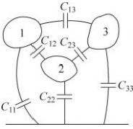  图2-22多导体系统的部分电容 | 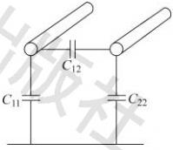  图2-23地面附近双线传输线间的等效电容

第2章 静电场与恒定电场 57
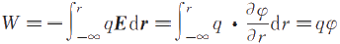  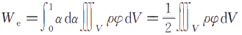  2 . 1 0 静 电 场 的 能 量 与 静 电 力  如前所述，静电场对电荷有库仑作用力。如果该电荷在库仑力的作用下发生了位移，静 电场就对该电荷做了功。既然静电场会对电荷做功，那么静电场必定具有能量。不仅如此， 依据能量守恒定理，该静电场所做功的大小必然等于其自身能量的变化。另外，在将单位正 电荷从所在位置移动到零电位参考点的过程中，静电场所做的功不仅等于静电场能量的变  化，也等于该位置处的电位。因此，静电场的这种能量也称为电位能。本节将就静电场中的 能量问题展开讨论。  2 . 1 0 . 1 静 电 场 的 能 量  根据能量守恒，静电场的能量来源于静电场及其相应的电荷系统建立过程中外界所提 供的能量。下面讨论线性、各向同性介质中静电场的能量。  设电荷系统中的电荷连续分布，就其建立过程而言，可以作如下假设：设所有元电荷  (微分电荷)相互之间的间隔距离足够远，以至于可以忽略其相互作用力的存在，即电荷在初 始阶段都是通过外力做功的方式独立积累电量的。因此，将各个元电荷依次从无限远处缓  慢、匀速地移动到其最终位置的过程中，外力所做的功也会逐渐转化为电荷系统静电场所具 备的能量。  考虑将点电荷q从无限远处移到电位为φ的位置r处(设移动路径沿电场相反方向), 外力所做的功为  (2-46)  然后根据式(2-46)讨论通过移动元电荷建立电荷系统所具备的能量。假设静电系统从 零开始被充电，充电结束后最终电荷密度为p,电位函数为φ。考虑到电荷系统是独立形成 的，因此电荷密度按照比例因子α(从0到1)逐渐形成，并且与电量成正比的电位也会相应 地按照该比例因子α从0逐步增长。即在某一时刻的电荷密度为ap时，其电位为aφ。由  式(2-46)可知，对于某体积元dV,将元电荷(dap)dV送入电位aq处外电源需要做的功为 aq(dap)dV。因此，对于整个空间，外电源需要做的功(也即系统增加的电场能量)为  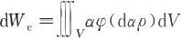  在充电完成后，系统的总能量为  (2-47)  其中，φ为电荷元pdV所在处的电位，积分遍及整个电荷分布区域，能量的单位为焦耳(J)。 如果电荷以面密度ps分布在曲面上，则式(2-47)为  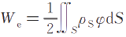  对于N个带电导体所构成的静电系统而言，则式(2-47)为  (2-48)  (2-49)  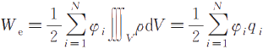 | 微课视频

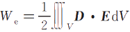
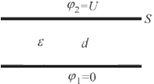

58 电磁场与电磁波(第4版)

其中，φ;为第i个导体的电位。式(2-49)说明，对由多个导体所构成的电荷系统，所存储的 静电能为系统所有导体的电位与自身电量乘积的和除以2。注意，此时所谓的导体电位不
仅包括自身电荷所产生的电位，也包括其他所有电荷对其所在位置所产生的电位。

2 . 1 0 . 2 静 电 场 的 能 量 密 度
对分布电荷系统而言，将式(2-29)中的体电荷密度表达式代入静电场的能量表达 式(2-47),可得
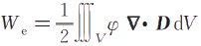
参考矢量恒等式：φ▽ ·D=▽ · φD-D ·Vφ,则上式可转化为
对上式右端的第一项应用散度定理，对第二项应用E=-Vφ,则
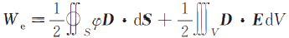
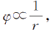
对于上式右端的第一项而言，因为 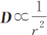,而dSocr²,所以其积分结果与1/r成 比例关系。由于开放空间中电场存在的区域为无限大空间，考虑到上式中的闭合积分曲面 S为无限大空间V的外表面，即r→∞,因此上述表达式中的面积分的结果必然为零，故有
(2-50)
显然，上述表达式将静电场的能量表示成了体积分的形式，即该表达式中的被积项所代 表的将是静电场的能量体密度，即
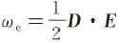 (2-51) 在各向同性的线性媒质中，将式(2-33)代入上式可得
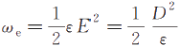 (2-52) 能量密度的单位是焦耳/米³(J/m³)。
例题2-16平板电容器的极板间距为d,极板面积为S,填充
介质的介电常数为ε,如图2-24所示。如果两极板间的电位差为 U,并忽略两极板的边缘效应，试计算该电容器内的静电场的总 能量。
解法1因为极板边缘效应被忽略，所以电容器内的电场可 图2-24平板电容器 以被看作均匀分布，即
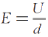
根据式(2-52)可得其静电场的能量密度为
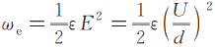

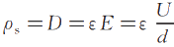
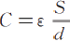
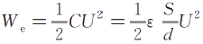
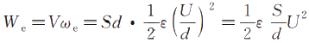
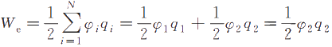
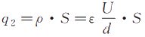
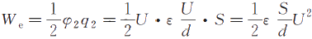
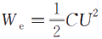

第2章 静电场与恒定电场
显然，电容器内的静电场能量也是均匀分布的，因此其总能量为
解法2 填充介质的平板电容器也可以被看作是双导体(极板)静电系统，其静电场的 总能量可以按照式(2-49)来计算，即
式中，q2 代表上极板的电荷量。考虑到电容器内电场均匀分布，根据静电场的边界条件可 知，极板上的电荷也是均匀分布的，其面电荷密度的大小为
因此
显然，电容器内总的静电场能量为
解法3 根据电路理论可知，电容器内静电场的总能量的计算表达式为
对简单的平板电容器而言，其电容为
因此，其总能量为
2.10.3 静 电 力
如果已知带电体的电荷分布，原则上可以根据库仑定律计算带电体电荷之间的电场力。 但对于电荷分布复杂的带电系统，根据库仑定律计算电场力往往是非常困难的，因此通常采 用虚位移法来计算静电力。
虚位移法：在由N 个导体组成的系统中，假设第i 个带电导体在电场力F 的作用下发
生了虚位移dx, 则电场力做功为dA=Fdx, 系统的静电能量改变为dWe。 律，该系统的功能关系为
dW=Fdx+dW
根据能量守恒定

(2-53)
其中dW 是与各带电体相连接的外电源所提供的能量。具体计算中，可假定各带电导体的 电位不变，或假定各带电导体的电荷不变。
1.各带电导体的电位不变
设 N 个带电导体的电位都各自保持不变，此时它们应分别与外电压源连接，外电压源 向系统提供的能量为

59

60 电磁场与电磁波(第4版)

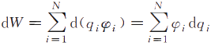
根据式(2-49),系统所改变的静电能量为
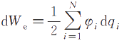
可见，外电压源向系统提供的能量有一半用于静电系统能量的增加，而另一半则用于电 场力做功。故电场力做功等于静电能量的增加，由式(2-53)得
因此电场力为 | 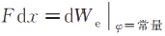  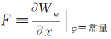 | (2-54)

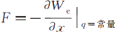
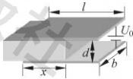
2.各带电导体的电荷不变
在各带电导体维持电荷不变的情况下，当第i个带电导体发生虚位移dx时，所有带电 体都不和外电源相连接，则dW=0,因此由式(2-53)得
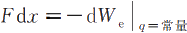
故电场力为
(2-55)
由于外电源没有提供能量，式中的“一”号表示电场力做功依靠减少系统的静电能量予 以实现。
例题2-17某平行金属板电容器，极板面积为l×b,板间
距离为d,用一块介质片(宽度为b,厚度为d,介电常数为ε)部 分填充在两极板之间(x<1),如图2-25所示。假设极板间外加 电压为U₀,忽略边缘效应，求介质片所受的静电力。
解 平板电容器的电容为 图2-25平行金属板电容器
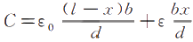
所以电容器内的电场能量为
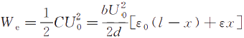
设外加电压U。保持不变，介质位移为x,由式(2-54)可求得介质片受到的静电力为
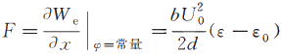
设电容器充电后与电源断开，则极板上保持总电荷q不变，此时电容器储能为
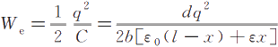
由式(2-55)可求得介质片受到的静电力为
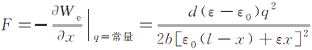

第2章 静电场与恒定电场 61

考虑到 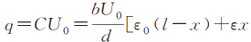,以上两种方法得到的电场力大小相同。

2.11
恒 定 电 场

如2.6节所述，导体内部没有静电场存在。但如果在导体两端接上理想的直流电源构 成闭合回路，此时在导体中将形成恒定的电流，并在导体内部建立电场。这与静电场中的导 体不同，导体表面的感应电荷激发的感应电场无法抵消原电场，故内部电场不为零。显然， 电源两极上的电荷分布不会发生变化，因此在导体内部所建立的电场也不会发生变化，将这 种恒定电流空间中存在的电场称为恒定电场。对恒定电场而言，虽然其电荷总是在不断地 定向运动，但电荷的分布却不随时间变化，即处于动态平衡之中。因此，这种分布不变的电 荷所产生的恒定电场和静电场一样都属于静态场的范畴。

另外，对于恒定电场中处于动态平衡状态下的电荷分布而言，它们在导体之外的区域中 所建立的电场与静电场无异，其基本性质与静电场完全相同；但对于它们在导体中所建立 的电场来说，与静电场有些区别。例如：导体不再是等位体，导体表面也不再是等位面。本 节将就导体中恒定电场的基本性质、边界条件及其应用等问题展开详细的讨论。
2.11.1 电流与电流密度矢量
恒定电场有两个基本的场量，即电场强度E 和电流密度矢量J。
自由电荷的宏观运动形成电流，也称为自由电流。自由电流又包括传导电流和运流电 微课视频 流。如果是导体中的自由电子、导电溶液中的带电离子、半导体中的电子及空穴等在外加电
场作用下做宏观运动所形成的电流，就是传导电流；如果是真空或者气体中的带电粒子做 宏观运动所形成的电流，则被称为运流电流。本节所讨论的对象是传导电流。
电流强度 I 为单位时间内通过任一横截面的电荷量。如果在△t 时间内，通过某个横 截面的电量为△q, 则
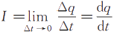 (2-56)
电流强度单位为安培(A), 即库仑/秒(C/s) 。 虽然 I 可以描述电流的大小，但是有两点 不足：第一，电流强度归根到底反映的是电荷量的变化，属于标量，而不是矢量，因此它无法 反映电流的方向；第二，电流强度所对应的是一个横截面上的电荷运动的情况，因此它无法 具体表示空间各点处的电流情况。为了能够表达出空间各点处电流的大小和方向信息，引 入电流密度矢量J。
设电流为体分布，电流密度J 表示与电流方向垂直的单位面积上的电流强度，其方向 沿正电荷运动的方向。若通过某垂直于电流方向面积元△S 的电流强度为△I,则电流密度 大小为
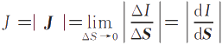 (2-57) 显然，体电流密度的单位为安培/米²(A/m²) 。 另外，由于dq=pdV=pS·dl=pS·vdt,
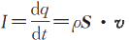,电流密度J 又可以表示为

62 电磁场与电磁波(第4版)

J=pv (2-58)
其中，v是电荷的平均运动速度。
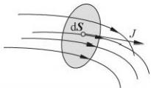 | 根据体电流密度的定义不难知道：电流强度就等于电流密 度矢量的通量，因此，电流强度I又被称为电流密度通量。如 图2-26所示，电流强度为
 | 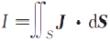 | (2-59)
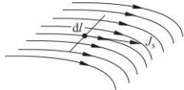
图2-26体电流密度 与体电流类似，对于面电流分布，通过观察流过某横向长度 元△l的电流可以得到面电流密度的定义。该长度元与观察点处电流的方向垂直，此时如 果通过该横向长度元的电流强度为△I,则该观察点处的面电流密度的表达式如下
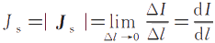
另外，面电流密度的方向与观察点处正电荷运动的方向
一致。从上述定义不难看出，面电流密度的单位为安培/米 (A/m)。如图2-27所示，面电流分布的电流强度等于面电流 密度大小沿横向线段的线积分，即
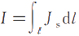 (2-60) 图2-27面电流密度
注意区分线电流、面电流密度和体电流密度等概念。存在体电流分布的区域是一个立体，而 面电流分布存在于一个面上。体电流密度的实质是电流在立体横截面的面分布密度，而面
电流密度的实质是电流在其横向线段的线分布密度。线电流则是电流沿轴线的分布，通常 认为线电流(密度)就是电流强度本身。
例题2-18在直角坐标系中z=0的平面内有均匀电流薄层(面电流)存在，而且该电
流沿从原点指向(4,3,0)的方向流动。如果在z=0的平面内，则通过单位宽度的最大电流 为10A。试求：
(1)该面电流密度的表达式；
(2)流过(1,2,0)和(3,2,0)连线、沿y轴正方向流动的电流大小。
解(1)根据式(2-60)可知，当线元与面电流密度垂直时，电流最大，即单位宽度上流 过的最大电流就等于电流面密度的大小，因此
J₅=10A/m
另外，根据题设可知沿电流流动方向的单位矢量为
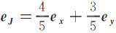
综合上述分析可得面电流密度矢量的表达式如下：
J₅=Jsej=8ex+6ey
(2)由于电流沿y轴正方向，则式(2-60)中的线元积分方向可取为沿x轴，即
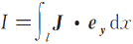
将(1)所得面电流密度矢量代入上式可得
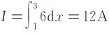

第2章 静电场与恒定电场 63

需要说明的是，在静电场中介绍的几个与电场相关的其他场量在恒定电场中仍然有效。 例如：其电位移矢量与电场强度之间仍然满足式(2-33);另外，其电位函数与电场强度之间 的关系仍然满足式(2-12)。

2 . 1 1 . 2 恒 定 电 场 的 基 本 性 质

1.电流连续性方程
电流连续性方程源自电荷守恒定律，即电荷既不能产生也不能被消灭。既然如此，单位 时间内迁移出任意闭合曲面的电荷量必然等于同一时间段内该闭合曲面中所包围的总电荷
量的减少量。即体电流密度在闭合曲面上的通量就等于单位时间内该封闭曲面中电荷减少 的量，因此
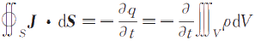 | (2-61)
式(2-61)即一般电流连续性方程的积分形式。其中，V是闭合曲面S所包围的体积， q和p分别代表该体积内自由电荷的电量和体密度，而负号则意味着电荷量的减少。如
果在等式的左端应用散度定理，在等式的右端将对电荷体密度的积分、求导运算次序颠 倒，则有
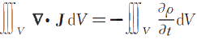
考虑到上述分析过程中未对体积作任何限定，因此上述积分等式的成立必然意味着被 积函数的严格相等，即
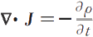 | (2-62)
式(2-62)即一般电流连续性方程的微分形式。对恒定电场而言，其电荷分布不随时间 变化，因此式(2-61)和式(2-62)中对时间的偏导数都等于零，即
▽ ·J=0 (2-63-1)
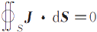 (2-63-2)
上述两式分别为恒定电场中电流连续性方程的微分形式和积分形式。从中不难发现， 恒定电场中电流密度的散度处处为零，而该电流密度穿过任意闭合曲面的通量也等于零。
因此，与以电荷作为散度源的静电场不同，恒定电场没有散度源，其电流无头无尾，必须在回 路中流动，自行闭合。
另外，如果将式(2-63-2)中闭合曲面所包围区域视为某电路中的一个节点，则积分形式 的电流连续性方程就可以等效视为电路理论中的基尔霍夫电流定律：在任意时刻流入某节
点的电流必然等于流出该节点的电流，即流入(或流出)该节点电流的代数和为零。

2.恒定电场的无旋性及欧姆定律
如前所述，对导体中的恒定电场而言，电源在导体内部建立起了稳定的电场分布。该特 征和静态电荷所建立的静电场类似，因此其电场强度的环量为零，旋度也处处为零，即导体 中的恒定电场和静电场一样都属于无旋场(保守场)。
V×E=0 (2-64-1)

64 电磁场与电磁波(第4版)
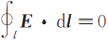 |  | (2-64-2)
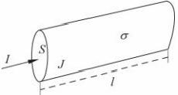
上述无旋特性方程也可以等效视为电路理论中的基尔霍夫电压定律。
类似于式(2-33)所示D与E的关系，实验表明恒定电场中的电场强度与电流密度满足 如下关系式
J=σE (2-65)
其中，o代表物质的电导率，单位为S/m。和介电常数一样，电导率也是物质的基本电磁参 数之一，反映了物质的导电能力。另外，从式(2-65)出发可以导出电路理论中的欧姆定律， 所以式(2-65)也被称为微分形式的欧姆定律。
恒定电场的无旋性是处于动态平衡的电荷所产生的库仑电场的性质。为了保持导体中 的恒定电场，必须有恒定电源来维持回路中的恒定电流。但在电源内部，除了恒定电场E
外，还存在非静电力(化学力等)形成的非库仑场E′,该场与库仑电场E方向相反，促使正电 荷从电源的负极向正极运动。非库仑场将单位正电荷从电源的负极移到正极所做的功即感 应电动势8。因此，电源内部微分形式的欧姆定律为
J=σ(E+E') (2-66)
设回路截面积为S,应用上式及式(2-64-2),包含电源在内的回路电场积分为
(2-67) 式(2-67)左端可以表示为IR,其中R为包括电源内阻在内的回路直流电阻；而右端为电源
电动势。因此，式(2-67)表示回路的电压降等于电动势，即基尔霍夫电压定律。
另外，对于σ趋于无穷大的理想导体而言，即使其中有电流存在，由于J为有限值，电 场强度E必须为零。显然，和静电场中所有导体内的电场强度都等于零不同，在恒定电场
中只有理想导体内部的电场才等于零。
例题2-19如图2-28所示，某均匀导电媒质所填充的圆
柱体中有电流I流过。该圆柱体的长度为l,截面积为S,导
电媒质的电导率为σ。试从微分形式的欧姆定律出发导出电 路理论中反映电压和电流关系的欧姆定律。
解 对填充均匀导电媒质的均匀圆柱导体而言，其流过 的电流与截面垂直，因此该电流密度矢量的大小为
图2-28导电圆柱体
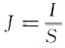
将上式代入微分形式的欧姆定律，可得
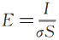
考虑到电场强度的线积分等于电位差(电压),因此对题设的均匀导体圆柱而言，其电场 强度可以表示为单位长度的电压降，即
整理上式可得 | 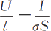

第2章 静电场与恒定电场 65

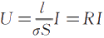
其中，R为电阻，上式即电路理论中的欧姆定律表达式。

3.均匀导电媒质中恒定电场的无散性
将式(2-65)微分形式的欧姆定律，代入式(2-63-1)电流连续性方程，得 ▽ ·J=▽ · (σE)=σ▽ ·E+E ·Vo=0
所以
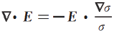
并由此得到导电媒质中自由电荷的体密度为
对于线性均匀媒质Vσ=0,Ve=0,因此
V ·E=0 (2-68-1)
p=0 (2-68-2)
以上公式表明，均匀导电媒质中的恒定电场是无散场。在均匀导电媒质内部虽然有 恒定电流，但是净电荷的体密度为零，所有恒定电荷(静电荷)只能分布在导电媒质的表 面上。

4.均匀导电媒质中恒定电场的电位方程
考虑到恒定电场为保守场，其电场与电位函数的关系仍为E=-Vφ。基于恒定电场 的无散性，即式(2-68-1),可以得到均匀媒质中恒定电场的电位函数满足拉普拉斯方
程，即
V²φ=▽ ·Vφ=-▽ ·E=0 (2-69)

2 . 1 1 . 3 恒 定 电 场 的 边 界 条 件
与2.8节中讨论静电场的边界条件类似，对恒定电场中边界条件的讨论也需要从其积 分形式的通量和环量方程出发。 | 微课视频
通过对比式(2-63-2)和式(2-31)发现，两者有类似的地方，参考静电场相关边界条件的 分析方法不难得到恒定电场电流密度矢量的法向边界条件如下：
J1n一J₂n=0 (2-70-1)
(J₁—J₂) ·en=0 (2-70-2)
同理，考虑到恒定电场的无旋性，其边界条件也应与静电场的情况完全相同，即恒定电 场的切向边界条件如下：
E₁₆=E₂ (2-71-1)
en×(E₁-E₂)=0 (2-71-2)
最后，因为恒定电场和静电场一样都是无旋场，故两点间的电位差等于电场强度沿两点 间任一连线的线积分。例如，取分界面两侧两点间的距离趋于零，则该积分结果必然等于
零。所以，媒质分界面上恒定电场的电位函数也是连续的。

66  电磁场与电磁波(第4版)

例题2-20 如图2-29所示，某平板电容器内填充的两层媒质的电导率和厚度分别为

01、02和d₁ 、d₂ 。 如果两极板间的电位差为U₀, 并忽略两极板的 边缘效应，试计算：
(1)电容器内的E 、J 分布；
(2)上、下极板和媒质分界面上的自由电荷面密度。
解(1)因为极板边缘效应被忽略，所以电容器内电场和电 流密度的方向与极板及分界面垂直。另外，根据恒定电场的边界 条件和系统的对称性易知，电流密度在整个电容器内是均匀分布 的，即
J₁=J1n=J=J²n=J₂
对各层媒质应用微分形式的欧姆定律可得其电场强度如下：
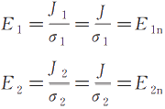

φ=U₀ σ1
d₁

d₂
81
O₂
E₂
φ=0
图2-29 平板电容器

显然，各层媒质内的电场也是均匀分布的，因此电容器两极板间的电位差为
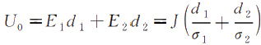
即
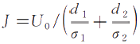
故其电场强度分别为
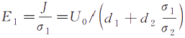
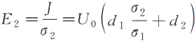
(2)对上、下极板而言，其面电荷密度与电位移矢量的法向分量有关，即
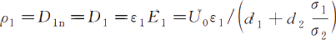
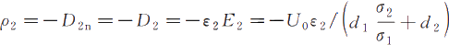
对媒质分界面而言，其面电荷密度等于两侧电位移矢量法向分量的变化，即
2.11.4 静电场比拟法与电导
通过前面对恒定电场的分析不难发现，静电场和恒定电场之间有很多相似之处。如果 将电源以外导体区域中的恒定电场与无源均匀介质区域中的静电场进行对比(如表2-1所 示)可以发现，除有些场量和系数有变化之外，两种场的基本方程和边界条件都非常相似。 即只需将静电场中的D、e、q 换成相应的J、o、I,静电场的方程和边界条件就变成恒定电场

第2章 静电场与恒定电场

的方程和边界条件了。
表2-1 静电场和恒定电场的比拟

 | 电源以外导体区域中的恒定电场 | 无源均匀介质区域中的静电场
场量及其所满足的方程 | 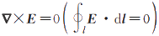  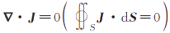  J=σE  E=—Vq  ▽²φ=0 | 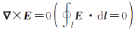  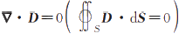  D=εE  E=—Vq  ▽²φ=0
 | 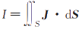 | 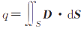
边界条件 | E₁=Ez  J₁n-Jzn=0 41=42 | E₁=Ez  Dn-D²n=0 91=42
场量间的对应关联关系 | E  J  σ  I | E D ε φ q
考虑到两者的电位函数满足相同的微分方程(拉普拉斯方程),因此在边界条件相同的 情况下，其电位函数φ的解以及与电位函数相关的电场强度E 也应该相同。另外，考虑到 场量 D、q、J、I 等也都由电位函数唯一确定，因此D 与J 、q 与 I 必然具有形式相似的解。 既然如此，完全可以利用两种场之间存在的这种关联关系，通过对应物理量的置换，将一种 场的解直接转换为另一种场的解。上述方法也称为静电场比拟法。
另外，静电场中的电容作为反映导体系统特性的参量，在双导体情况下等于电荷量q 与 电位差△φ(电压U) 之比，即
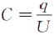
按照静电比拟法，如果将上式中的电荷量 q 置换为电流强度I, 则可得双导体系统中电 导的定义式如下
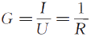 (2-72)
其中，G 称为电导，R 称为电阻，其单位分别为西门子(S) 和欧姆(Ω)。显然，和电容反映静 电场中的导体系统容纳电荷的情况对应，电导作为参量所反映的是恒定电场中导电媒质流 过电流的情况。
将 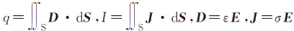代入电容和电导的表达式得
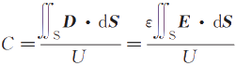

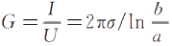

68 电磁场与电磁波(第4版)

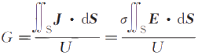
显然，电容和电导之间也存在着对应的关联关系，即
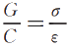 (2-73) 同理，结合式(2-72)可知，电阻与电容之间的关联关系如下：
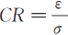 (2-74) 另外，如果是多导体之间的电导，其讨论方法与对多导体系统中电容的讨论方法一样，
需要引入部分电导的概念。而且，根据静电比拟法可知，相同的多导体系统的部分电容和部 分电导之间也存在着对应的关联关系。
综合上述有关静电场和恒定电场的分析不难发现：静电场一般指的是绝缘理想介质中
的静态电场，而恒定电场则指的是导体中的静态电场，二者从本质上没有什么区别。介质对 静电场的影响主要是介质的极化，而导电媒质对恒定电场的影响则主要是电流；对于静电
场，因为其自身并不消耗能量，所以无须从外部补充能量就能维持静电场的存在；但对于恒 定电场，因为有焦耳损耗存在，所以为维持恒定电场及恒定电流，必须从外部不断补充能量。
例题2-21对例题2-14而言，如果在同轴电容器内填充电导率为σ的导电媒质，试计 算其单位长度的电导。
解法1假设单位长度同轴电容器的泄漏电流为I。考虑到系统的轴对称性，可以判断 其泄漏电流密度沿径向、在半径为r的圆柱体侧面上均匀分布，即
J=J(r)e,
对同轴电容器内半径为r、单位长度的圆柱侧面，其电流密度矢量为
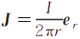
对上式应用微分形式的欧姆定律，可得其对应的电场强度为
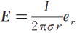
将该电场强度沿径向从内导体表面积分到外导体表面可得其电位差，即
因此其电导为 | 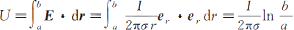
解法2利用静电场和恒定电场的比拟法。在例题2-14中同轴电容器单位长度电容的 表达式为
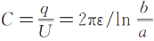
将上式中的介电常数ε替换为电导率σ就可以得到其单位长度的漏电导，即
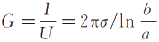

第2章 静电场与恒定电场 69

该结果和方法1所得结果完全一致。而且，比拟法显然更加简单。
例题2-22 某半径为a 的导体球作为接地体被深埋地下(忽略地面以上部分对接地电 阻的影响),假设均匀土壤的电导率为o,则接地体的接地电阻是多少?
解 由题意可知，该导体球可以被视为置于电导率为σ的无限大导电媒质中。显然，根 据静电比拟法，该接地电阻和无限大媒质中导体球的电容有关。
易知，静电场中半径为a 的导体球在介电常数为e 的无限大媒质中的电位 U 与所带电 荷量q 之间的关系为
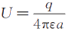
其电容为
C=4πea
将上式中的介电常数ε替换为电导率σ就可以得到其电导，即 G=4πo a
因此其接地电阻为
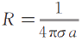
另外，如果接地体是一个被埋于地表的半导体球，则其相同电位下的泄漏电流只有球形 接地体泄漏电流的1/2,故其接地电阻相当于上述情况的2倍，即
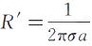
2.11.5 损耗功率与焦耳定律
恒定电场中的自由电子在电场作用下做定向运动形成传导电流的过程中，不断与导体 中的其他粒子碰撞，从而导致导体温度升高。该过程从能量转化的角度来看，自由电子通过 电场力对其做功的形式从电场中吸收能量并转化为其自身的动能，其间不断发生的碰撞还 会导致能量的交换与传递，即自由电子将其自身的动能转交给导体中的其他粒子，导致其热 运动加剧，温度升高。显然，碰撞过程所导致的自由电子动能的减少是不可逆的，这种能量 损耗通常也称为电流的热效应。在恒定电场的前提下，热效应所对应的能量损耗必然与外 部电源提供的能量取得平衡，否则将无法保证电流的恒定。因此，可以通过分析恒定电场对 自由电荷所做的功来讨论其热效应所带来的能量损耗情况。
具体而言，如果假设在dt 时间段里，电荷dq 在电场E 的作用下移动了距离dl,则电场 在此过程中对电荷所做的功为
dW=dqE·dl
既然上述做功与同一时间段内的热损耗是平衡的，那么其单位时间内的损耗功率为
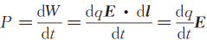
·dI=IE·d
如果假设电流 I 在与电荷运动方向垂直的平面上所对应的截面积为dS, 则
I=J·dS
其中，矢量面积元的大小为dS, 方向与dl 相同。因此，由以上两式得 P=(J·dS)(E·dl)

70  电磁场与电磁波(第4版)

因此
P=(J·E)(dS·dl)=J·EdV
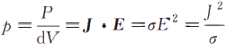
显然，据上式可得其单位体积内的损耗功率，即损耗功率密度为
(2-75)
从式(2-75)出发，可导出电路理论中的焦耳定律，因此上式也被称为微分形式的焦耳 定律。
例题2-23 以例题2-19所涉及的均匀导体圆柱为对象，试从微分形式的焦耳定律出发 导出电路理论中用电压和电流表示的焦耳定律。
解 如式(2-75)所示，导体圆柱中单位体积内的损耗功率为
p=J·E
因此，导体圆柱的损耗功率为
P=p·V=(J·E)·Sl=(J·E)·(S·1)=(J·S)·(E·l)=UI
例题2-24 如例题2-20所述，如果两层媒质损耗功率相等，则其各参数间所满足的关 系式如何?
解 根据例题2-20的分析，各层媒质中的电流密度和电场强度分别为
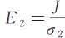
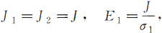
因此，各层媒质中的损耗功率密度分别为
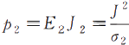
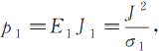
既然要求两层媒质的损耗功率相等，则p₁V₁=p₂V₂, 故
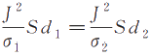
因此，相关参数需要满足的关系式为
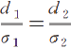
例题2-25 分析均匀线性导电媒质内部自由电荷密度 p 体内部的自由电荷密度为零的原因。
所满足的方程，并据此说明导

及高斯定理 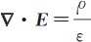,可以
解 根据电流连续性方程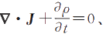欧姆定律 J=oE 得到关于电荷密度p 的方程如下：
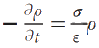
其解为
p=poe⁻(c/e)t=poe⁻¹/
其中，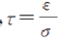称作弛豫时间，单位为秒。弛豫时间为电荷密度由po 减少为po/e 所用的时间。 在导体中σ极大，因此 r 极短。显然，对带电导体而言，其内部体电荷衰减极快，一般认为导 体内的自由电荷密度p 等于零，而其所带电荷都以面电荷的形式分布在导体表面。

第2章 静电场与恒定电场 71

习题

2-1 自由空间中点电荷q 位于(一5,0,0),点电荷 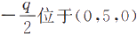。试确定坐标原点位置 处的电场强度。
2-2 在空气中xOy 平面上有一半径为1的圆环，其上有电荷分布，该圆环的圆心与坐标原 点重合，线电荷密度为p₁ (中)=cos。 试计算此时 z 轴上任一点处电场强度的表 达 式 。
2-3 自由空间中有体密度为p 的电荷均匀分布在a<r<b 的区域中。试分析空间各区域 中的电场分布情况。
2-4 自由空间中半径分别为3、4、5米的无限长同轴圆柱面上有面电荷均匀分布，而且已知 前两个圆柱的面电荷密度分别为4 nC/m² 和—6 nC/m² 。 如果观察发现半径为5米 的圆柱体之外的电场为零，试确定最外侧圆柱面上的面电荷密度。
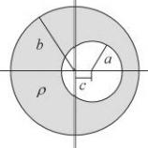
2-5 如习题2-5图所示，自由空间中两偏心球的半径分别为 a、b,球 心距离为 c,其间均匀分布着密度为 p 的体电荷，试分析半径为 a 的小球体空腔中的电场强度。
2-6 对矢量 e4ˣe⁻⁵×e⁻⁴²(2ez-2.5e,-2e₂) 而言，首先判断其是否
有可能代表自由空间中某静电场的电场强度。如果有可能，试 求出与之相应的电荷和电位分布。
2-7 自由空间中某个半径为a 的球形区域内电场强度为E=e,90r ³V/m 。 习题2-5图
求该球体内的自由电荷体密度和球体外的电场强度。 2-8 下列函数中哪些有可能代表静电场无源区域的电位?
(1)e*cosx;
(2)e√2ycosx·sinx;
(3)sinx·siny·sinz。
2-9 某介质立方体中心位于坐标原点，边长为L, 极化强度 P=xex+ye,+ze₂。
(1)计算该介质立方体内的束缚电荷体密度、束缚电荷面密度；
(2)证明总的束缚电荷等于零。
2-10 已知半径为a、介电常数为ε的介质球的带电量为q。
(1)如果电荷均匀分布在球体内，试分析球体内外的电场强度分布、球体内外的束缚 电荷体密度分布、球体表面的束缚电荷面密度分布；
(2)如果电荷均匀分布在球体表面，试分析球体内外的电场强度分布、球体内外的束 缚电荷体密度分布、球体表面的束缚电荷面密度分布；
(3)如果电荷集中于球心位置，试分析球体内外的电场强度分布、球体内外的束缚电 荷体密度分布、球体表面的束缚电荷面密度分布、球心处束缚电荷的电量。
2-11 某同轴线内外导体的半径分别为a 和b,电位差为U, 其间填充相对介电常数分布为 Er 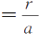的电介质。求介质内的电场强度、电位移矢量和电位的分布。

72 电磁场与电磁波(第4版)

2-12内外半径分别为a和b的同心导体球壳间所加电压为U,其间填充相对介电常数分
布为 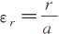的电介质。求介质内的电场强度、电位移矢量和电位的分布。
2-13平板电容器两导体板均可近似视为无限大，其中x=0位置处的极板电位为零，
x=d位置处极板电位为φ。假设两极板间均匀填充介电常数为ε的理想介质，而且 其中有体电荷p=pox分布，求两极板间的电位和电场强度分布。
2-14如习题2-14图所示，半径为a的导体球带电荷q,球心位于两种介质的分界面 上。求：
(1)空间各区域中的电场分布；
(2)导体球面上的电荷分布；
(3)导体球的电容；
(4)总的静电场能量。
2-15如习题2-15图所示，介电常数分别为ε1和ε2的两种理想介质交界面两侧的电场强
度分别为E₁和E₂ 。如果分界面上没有自由面电荷存在，试分析角度θ ₁和θ2所满 足的关系式。
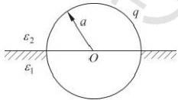 | 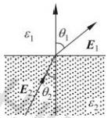
习题2-14图 习题2-15图
2-16已知静电场中半径为a的介质球内外的电位函数如下：
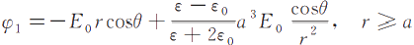
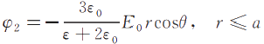
试验证：介质球表面的电位、电场强度和电位移矢量所满足的边界条件。
2-17在面积为S的平行板电容器内填充介电常数线性变化的介质，即从极板(y=0)处的
ε1线性变化到另一个极板(y=d)处的ε2。求该平板电容器的电容。
2-18同轴电容器的内导体半径为a,电位为0;外导体半径为b,电位为U。如果在内外导
体间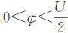的部分填充了介电常数为∈1的理想介质，而其他部分则填充介电常 数为ε2的理想介质。试计算该同轴电容器单位长度的电容。
2-19同轴线内导体半径为a,外导体半径为b。试证明单位长度同轴线所储存的静电场能 量中有一半分布在a<p< √ab的区域中。
2-20同轴线内导体半径为a,外导体半径为b,长度为l,所加电压为U。如果在内外导体
之间插入一根长度为d、介电常数为ε的电介质，如习题2-20图所示。在忽略边缘效 应的前提下，试分析电介质所受到的电场力的大小和方向。

第2章 静电场与恒定电场 73

2-21已知J=e10y²-e,2x²+e₂2yz A/m²。试求：穿过面积y=3,2≤x≤3,1≤ z≤2的总电流大小，并指明该电流流动的方向。
2-22半径分别为a和b(a<b)的两同心球面之间填充了电导率为 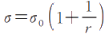的损耗媒 质，其中o。为常数。试求两导体球面之间的电阻。
2-23在一块厚度为d的漏电媒质板上，由两个半径为r₁和r²的圆弧割出的一块夹角为 a的扇形体，如习题2-23图所示。假设该漏电介质的电导率为σ,介电常数为ε。
试求：
(1)沿厚度方向的漏电阻；
(2)两圆弧面之间的漏电阻；
(3)沿α方向的两电极之间的漏电阻。
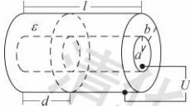 | 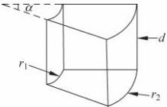
习题2 - 20图 习题2-23图
2-24填充电导率为σ的损耗媒质的无限大空间中有两个半径分别为a和b的理想导体小 球，球间距离d远远大于两球的半径。试求两球之间的电阻。
2-25同心球电容器的内外球半径分别为a和b,其中填充两种漏电媒质，其分界面为r=c
(a<c<b),内、外层介质的介电常数及电导率分别为ε1、01和ε2、02。如果内、外球 之间的电压为U₀,试求：
(1)电流密度的分布；
(2)r=a,b,c处的自由电荷密度；
(3)电容器的漏电阻；
(4)电容器的电容。
2-26同轴线内外导体的半径分别为a和b,其间填充两种漏电媒质，其分界面半径为c(a<
c<b),内、外层介质的介电常数及电导率分别为ε1、01和ε2、02。如果内、外导体之 间的电压为U₀,试求此时单位长度同轴线的损耗功率。

